Domácnosti s vybranými informačními a komunikačními technologiemi
Ve druhém čtvrtletí roku 2011 bylo v České republice bezmála 2,7 mil. domácností (65 %) vybavených počítačem. Za posledních pět let tak vzrostl počet domácností vybavených osobním počítačem o 1,2 mil., což relativně představuje nárůst od 29 procentních bodů.
V roce 1989 měla osobní počítač pouze 2 % domácností a ještě na konci 90. let minulého století byl počítač v našich domácnostech spíše výjimkou. V roce 1999 jej vlastnilo pouze 15 % domácností (zdroj: Statistika rodinných účtů, ČSÚ).
Z grafu je dále patrné, že se liší vybavenost osobním počítačem dle typů domácnosti. Zatímco domácnosti s dětmi jsou osobním počítačem vybaveny z téměř 87 %, domácnosti bez dětí pouze z 56 %.
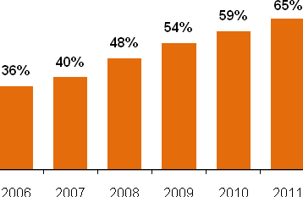
Graf 1: Domácnosti s počítačem celkem a podle přítomnosti dětí (% domácností)
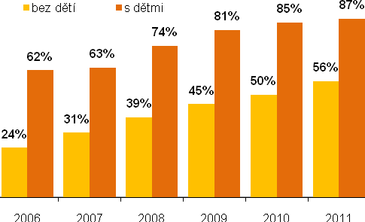
Zdroj: Český statistický úřad, 2011
Pokud se zaměříme na domácnosti z hlediska příjmů, zjišťujeme, že domácnosti s nejnižším příjmem byly osobním počítačem vybaveny pouze z 27 %, kdežto u domácností s nejvyšším příjmem se vybavenost pohybovala kolem 94 %. Nutno dodat, že zatímco za poslední dva roky došlo k nárůstu počtu počítačů v domácnostech s nejnižším příjmem o deset procentních bodů, u domácností s nejvyšším příjmem se tento nárůst pohyboval pouze kolem dvou procentních bodů.
Čtyři pětiny z celkového počtu domácností vybavených počítačem, používaly počítač stolní a polovina domácností používala počítač přenosný. Třetina domácností pak byla vybavena jak stolním, tak i přenosným počítačem. Rovněž v tomto ohledu došlo u českých domácností k velkému posunu, neboť v roce 2006 mělo k dispozici doma přenosný počítač 7 % (285 tis.) domácností.
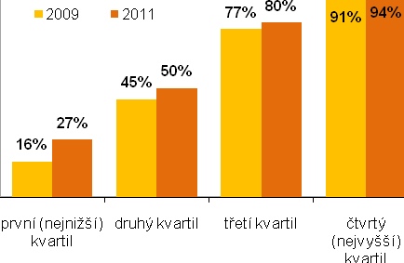
Graf 2: Domácnosti s počítačem podle příjmu domácnosti a typu počítače (% domácností)
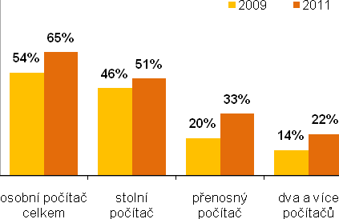
Zdroj: Český statistický úřad, 2011
Téměř 62 % (2,5 mil.) z celkového počtu domácností bylo ve druhém čtvrtletí roku 2011 připojeno k internetu. V posledních letech v České republice výrazně vzrostl počet domácností majících přístup k internetu. Například v roce 2006 bylo k internetu připojeno pouze 27 % domácností, za pět let tak v České republice přibylo 1,4 miliónu domácností s připojením k internetu.
Obdobný trend jako u vybavení domácností počítačem lze vypozorovat i pokud se zaměříme na vybavení domácností internetem. Jednoznačně lépe byly ve 2. čtvrtletí roku 2011 vybaveny domácnosti s dětmi (84 %) v porovnání s domácnostmi bez dětí (53 %), stejně tak domácnosti s nejvyšším příjmem (92 %) v porovnání s domácnostmi s nejnižším příjmem (24 %).
Vysokorychlostní připojení k internetu je v dnešní době již v českých domácnostech zcela běžné. Ve druhém čtvrtletí roku 2011 mělo rychlý přístup k internetu 59 % domácností (95 % z domácností s připojením k internetu). Ovšem ještě v nedávné minulosti tomu tak zdaleka nebylo - v roce 2006 se jednalo pouze o 15 % domácností (57 % z domácností s připojením k internetu).
Graf 3: Domácnosti s připojením k internetu (% domácností)
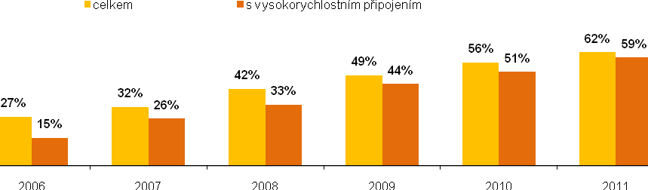
Zdroj: Český statistický úřad, 2011
Za posledních pět let se výrazně změnil způsob připojení českých domácností k internetu. Jestliže do roku 2006 převládalo v českých domácnostech nízkorychlostní připojení prostřednictvím vytáčené telefonní linky (35 % z domácností s připojením k internetu), tak v posledních letech pozorujeme rychlý nástup technologií nabízejících několikanásobně větší objem přenosu dat za sekundu, a tím i další rozvoj možností využití internetu. Ve 2. čtvrtletí 2011 bylo nejčastějším způsobem připojení domácností k internetu bezdrátové připojení (WiFi) - tento způsob připojení využívalo 51 % domácností s připojením k internetu.
Téměř shodně pak bylo domácnostmi využíváno připojení přes kabelovou televizi a ADSL připojení, které v obou případech používala přibližně pětina (21 resp. 22 %) domácností s vysokorychlostním připojením k internetu.
Graf 4: Domácnosti s připojením k internetu podle typu připojení
(% domácností s připojením k internetu)
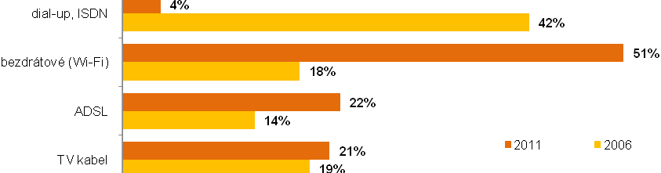
Zdroj: Český statistický úřad, 2011
Domácnosti bez přístupu k internetu (1,6 mil. domácností) uváděly jako nejčastější důvod, proč nemají připojení k internetu, že internet nepotřebují (69 % z domácností bez připojení). Více než 30 % domácností bez připojení pak uvedlo, že internet nemají, neboť s ním neumí pracovat. Čtvrtině domácností se zdály příliš vysoké pořizovací náklady na připojení k internetu a 17 % domácností uvedlo, že je vysoká i cena připojení.
Z mezinárodního srovnání vyplývá, že se Česká republika nachází, co se vybavenosti domácností informačními technologiemi (kromě mobilního telefonu) týká, stále hluboko pod průměrem EU27. V roce 2010 (novější údaje pro mezinárodní srovnání nejsou k dispozici) mělo osobní počítač 64 % českých domácností a 61 % jich bylo připojeno k internetu (jde o údaje pouze za domácnosti, ve kterých žije alespoň jedna osoba ve věku 16-74 let). V EU27 dosahovala tato čísla hodnot v průměru 74 % resp. 70 %. Na pomyslném žebříčků zemí EU, by se tak české domácnosti umístily na 20. místě, pokud jde o vybavenost osobním počítačem a na 18. z hlediska připojení k internetu. Přesto od roku 2006 vzrostl počet domácností vybavených osobním počítačem v České republice nejvíce ze všech zemí EU, a to o 64 % v porovnání s 23 % nárůstem za průměr EU27.
Nejvíce domácností vybavených osobním počítačem i internetem je již tradičně ve skandinávských zemích, ale také například i v Nizozemsku, Lucembursku nebo Německu. V těchto zemích se podíl domácností s počítačem i připojením k internetu v roce 2010 pohyboval nad 80 %.
Graf 5: Domácnosti s počítačem v zemích EU (% domácností)
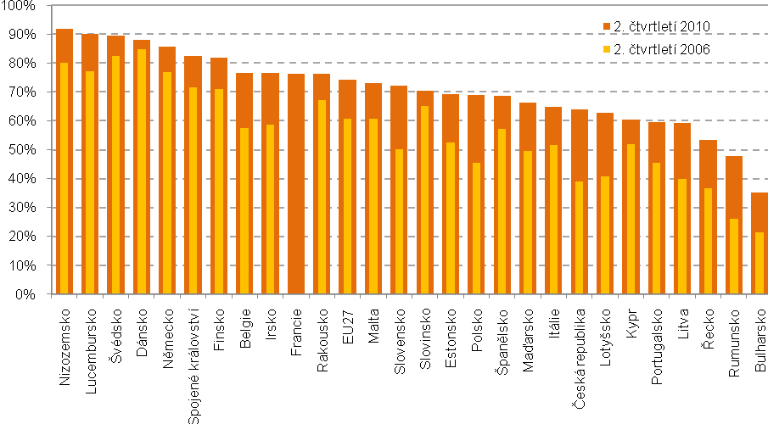
Zdroj: Eurostat, 2011
Nejrychleji se rozvíjející informační a komunikační technologií používanou v českých domácnostech je mobilní telefon. Na konci roku 2010 mělo mobilní telefon 97 % domácností, tj. 3krát více než před deseti lety v roce 2000. Na jednu domácnost v roce 2010 připadaly v průměru 2 mobilní přístroje. (Zdroj: Statistika rodinných účtů, ČSÚ).
Jednotlivci využívající vybrané informační a komunikační technologie
Mobilní telefon je v současnosti, nejen v České republice, zdaleka nejpoužívanější informační a komunikační technologií mezi jednotlivci. Ve druhém čtvrtletí roku 2011 používalo mobilní telefon 94 % jednotlivců starších 16 let. V absolutním vyjádření šlo o 8,3 mil. osob. V roce 2006 mobilní telefon používalo 83 % dospělé populace.
Mobilní telefon je nejčastěji používán v mladších věkových skupinách 16–24 let a 25–34 let, ve kterých používá mobilní telefon téměř 100 % jednotlivců – tento podíl je konstantní již od roku 2006. Nejméně uživatelů mobilních telefonů je u osob ve věku 65 let a více, kde jednotlivci používající mobilní telefon představují 52 %. Jestliže u mladých lidí nemohlo dojít za posledních pět let k výraznému nárůstu počtu osob používajících mobilní telefon, tak u seniorů (osob starších 65 let) se jejich počet zdvojnásobil z přibližně 600 tisíc v roce 2006 na 1200 tisíc v roce 2011.
Graf 6: Jednotlivci starší 16 let používající vybrané informační technologie
(% jednotlivců starších 16 let)
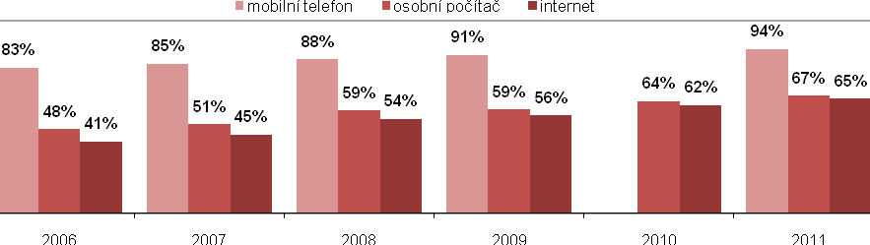
Zdroj: Český statistický úřad, 2011
Počet jednotlivců používajících osobní počítač (uživatelé osobního počítače) vzrostl v České republice mezi dospělou populací od roku 2006 téměř o polovinu, a to ze 4,1 miliónu jednotlivců 16 let a starších na necelých 6 miliónů v roce 2011. Ve druhém čtvrtletí roku 2011 tak v České republice užívaly osobní počítač poprvé více než dvě třetiny (67 %) dospělé populace.
V roce 2002 používala osobní počítač více než třetina dospělé populace (35 %) a například u osob starších 65 let se jednalo o necelé 3 %.
V současné době téměř všichni uživatelé osobního počítače (98 % jednotlivců) používají zároveň také internet. Stejně jako v případě osobního počítače, tak i u internetu platí, že ve druhém čtvrtletí roku 2011 v České republice poprvé používaly internet dvě třetiny dospělé populace. Internet tak v současné době používá 5,8 mil. jednotlivců starších 16 let. Od roku 2006 vzrostl počet uživatelů internetu o 60 %.
V České republice je stále více uživatelů internetu mezi muži než ženami. Internet ve druhém čtvrtletí 2011 používalo 69 % mužů a 62 % žen. Tento rozdíl je způsoben především starší generací, kdy například podíl mužů starších 65 let používajících internet je více jak 2krát vyšší než podíl žen užívajících internet v této věkové kategorii. Asi nebude pro nikoho žádným velkým překvapením, že internet je stále především doménou mladých lidí, ve věku 16–24 let jej používá 95 % osob.
Na základě zjištěných čísel lze také konstatovat, že čím vyšší je dosažené vzdělání, tím je také větší pravděpodobnost, že daný jednotlivec používá internet. Mezi vysokoškolsky vzdělanou populací bylo v posledním sledovaném roce 91 % uživatelů internetu, kdežto mezi jednotlivci se středním vzděláním s maturitou byly 3/4 uživatelů internetu a u osob s dokončeným základním vzděláním používalo internet pouhých 19 % jednotlivců.
Specifickou skupinu osob tvoří studenti, u kterých se podíl uživatelů počítače i internetu blíží 100 %. Další specifickou skupinu tvoří starobní důchodci, počítač i internet využívala ve 2. čtvrtletí roku 2011 pouze pětina z nich.
Z tabulek i grafů je dále patrné, že nejrychleji přibývají uživatelé počítače i internetu v těch skupinách populace, které informační technologie používaly nejméně. Takže například mezi osobami staršími 65 let došlo v posledních 5 letech k nárůstu počtu uživatelů počítače o 25 procentních bodů, téměř stejný byl v této věkové skupině i nárůst uživatelů internetu.
Graf 7: Jednotlivci používající internet (% jednotlivců v dané socio-demografické skupině)
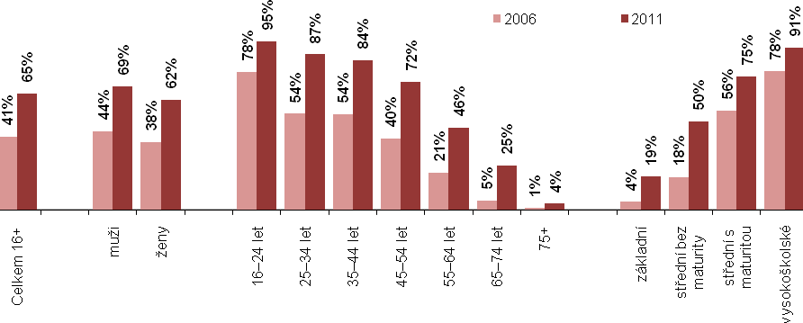
Zdroj: Český statistický úřad, 2011
Většina (94 %) uživatelů internetu využívala v roce 2011 internet doma. V práci nebo ve škole jej používala zhruba polovina uživatelů a pouze necelých 16 % uživatelů internetu jej používalo u přátel nebo známých. Domov je nejčastějším místem použití internetu již devátým rokem.
Co se týká frekvence použití internetu, tak převládá každodenní využití (57 % z celkového počtu uživatelů internetu). Méně než jeden den v týdnu používá internet pouze necelých 11 % uživatelů internetu. S tím jak roste počet jednotlivců používajících internet doma, roste i počet jednotlivců používajících internet každý den.
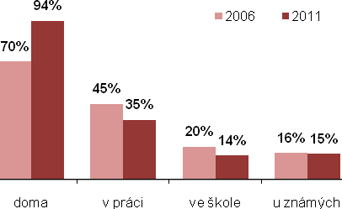
Graf 8: Místo a frekvence použití internetu jednotlivci (% uživatelů internetu)
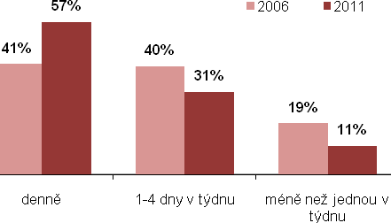
Zdroj: Český statistický úřad, 2011
V mezinárodním srovnání je na tom Česká republika z hlediska podílu uživatelů internetu v dospělé populaci daleko lépe než z hlediska podílu domácností s internetem, přesto však stále dosahuje podprůměrných hodnot. V roce 2010 používalo internet v České republice v populaci 16 až 74 let, 66 % jednotlivců, průměr za EU27 byl 69 %. Na pomyslném žebříčků zemí EU by se tak čeští jednotlivci umístili na 15. místě.
Jsou to opět především skandinávské státy, Nizozemsko, Lucembursko, Spojené království a Německo, kde v roce 2010 používalo internet 80 a více procent dospělé populace. Rozdíly oproti státům severní a západní Evropy jsou v ČR především u starších ročníků a osob s nižším vzděláním. U některých skupin populace o zaostávání ve využívání internetu nemůžeme naopak mluvit vůbec – studenti a jednotlivci s VŠ vzděláním se ve využívání internetu zcela vyrovnají stejným skupinám populace v západní a severní Evropě.
Činnosti prováděné jednotlivci na internetu
K nejoblíbenějším činnostem provozovaným pro soukromé účely na internetu patří komunikace. Devět z deseti uživatelů internetu jej používá k zasílání/přijímání e-mailů (údaj z 2. čtvrtletí roku 2010, v šetření v roce 2011 se tento údaj nezjišťoval). Významný nárůst v čase zaznamenal podíl jednotlivců telefonujících přes internet, a to i v mezinárodním kontextu. V roce 2006 tvořili tito jednotlivci 8 % populace starší 16 let (20 % uživatelů internetu) a o pět let později již třetina dospělé populace (48 % uživatelů internetu). Obrovský rozmach byl v posledních letech zaznamenán v užívání sociálních sítí. Ve 2. čtvrtletí roku 2011 je využívalo téměř 38 % uživatelů internetu.
Zatímco využívání e-mailu je napříč všemi věkovými skupinami vyrovnané a ani napříč socioekonomickými skupinami obyvatelstva nejsou patrné dramatické rozdíly, chatování a zejména využití sociálních sítí jednoznačně převládá u mladších věkových skupin a mezi studenty.
Největší část uživatelů internetu vyhledávala informace o zboží a službách a cestování a ubytování. Informace častěji vyhledávaly ženy než muži a to ve středním věku.
Pokud se ale zaměříme na využití internetu k vybraným činnostem zábavy, zjišťujeme, že jednoznačně převažují mezi uživateli muži nad ženami a mladší věkové skupiny nad těmi staršími. Mezi nejoblíbenější činnosti zábavy na internetu patří mezi uživateli internetu čtení on-line zpráv (76 % uživatelů internetu), dále pak stahování a přehrávání filmů/videí (36 % uživatelů internetu) a přehrávání/stahování hudby (29 % uživatelů internetu). Mezi další často uváděné činnosti prováděné v oblasti zábavy prostřednictvím internetu patří poslouchání rádia nebo sledování televize.
Graf 9: Aktivity vykonávané jednotlivci na internetu (% uživatelů internetu)
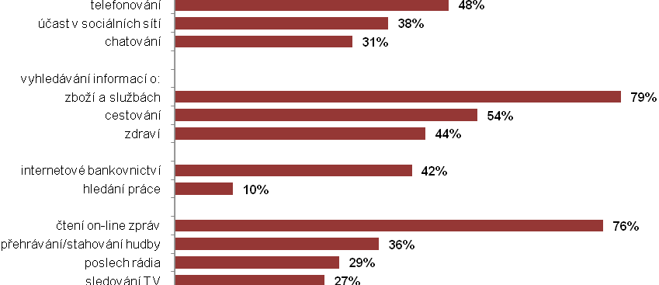
Zdroj: Český statistický úřad, 2011
Z dalších činností provozovaných na internetu rozhodně stojí za zmínku vyhledávání informací na Wikipedii (28 % uživatelů internetu), vyhledávání informací o studiu (17 %). Zvláštní pozornost zaslouží internetové bankovnictví. Ve 2. čtvrtletí roku 2011 jej používalo 2,4 mil jednotlivců (27 % z celkového počtu obyvatel a 41 % uživatelů internetu), největší podíl uživatelů internetového bankovnictví je mezi osobami ve středním věku (25-54 let).
Nakupování přes internet
V 2. čtvrtletí roku 2011 nakoupilo přes internet 2,5 mil osob, tedy 28 % z celkového počtu obyvatel ČR a 43 % z celkového počtu uživatelů internetu. Mezi nakupujícími přes internet nepatrně převažují ženy nad muži (pokud hodnotíme podíl na uživatelích internetu) a nejčastěji nakupují přes internet vysokoškoláci a osoby ve věku 24–34 let.
Graf 10: Jednotlivci nakupující přes internet (% jednotlivců v dané socio-demografické skupině)
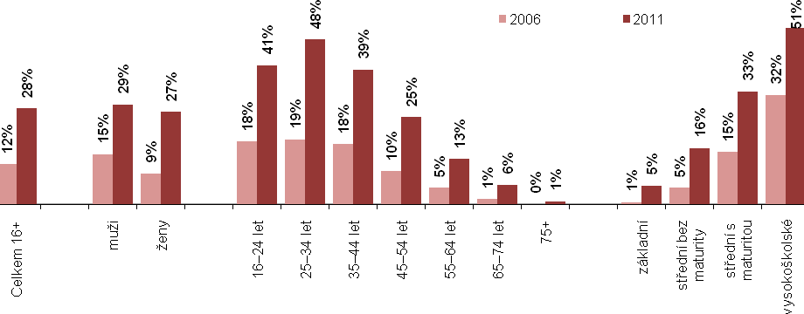
Zdroj: Český statistický úřad, 2011
Nejčastějším zbožím nakupovaným přes internet je jednoznačně oblečení a obuv. 40 % těch, kteří nakoupili v posledních 12 měsících přes internet pro soukromé účely, si objednalo vstupenky na kulturní či sportovní akce. Mezi další zboží, které se těší oblibě nakupujících přes internet, patří kosmetika, zdravotnické prostředky (27 %), sportovní potřeby (26 %), knihy/časopisy a elektronika (shodně po 19 %).
Za zboží nakoupené přes internet pak prostřednictvím internetu zaplatilo 47 % osob.
Graf 11: Zboží nakoupené přes internet
(% jednotlivců, kteří nakoupili v posledních 12 měsících přes internet)
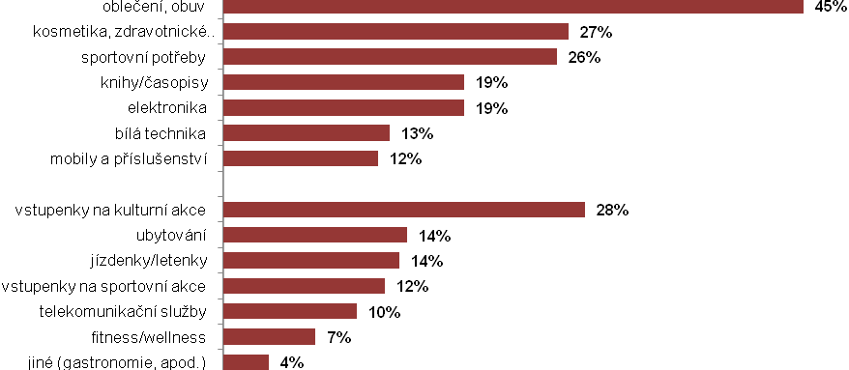
Zdroj: Český statistický úřad, 2011
Pozn.: V šetření za rok 2011 byl zařazen speciální modul týkající se počítačových a internetových dovedností jednotlivců. Komentář k tomuto tématu bude zpracován v první polovině roku 2012 a bude umístěn na webových stránkách ČSÚ.

